单片机综合实验报告
实验二：键盘、独立按键与数码管的秒表定时实验
学院：__________ 专业班级：__________
姓名：__________ 学号：__________ 实验日期：__________

一、实验目的
掌握动态数码管的段码与位选扫描、矩阵键盘识别、独立按键消抖与多状态切换；使用定时器中断建立近似1ms时基，完成百分之一秒计时、目标比较和非阻塞闪烁。

二、实验设备与内容
普中51开发板、STC89C52RC系列单片机、11.0592MHz晶振、4×4矩阵键盘、独立按键、八位共阴极数码管、LCD1602、USB数据线；软件为Keil uVision和PZ-ISP。
输入四位目标时间，以XX.XX显示在左四位。K1确认；K2依次启动、停止、清零。运行中右四位保持00.00，停止后显示实际结果；与目标相同时八位整体亮0.5s、灭0.5s。K3在任意状态复位。LCD为附加操作提示。

三、接线与按键冲突处理
资源 | 实际连接
矩阵键盘 | P1；按普中实际行列映射，S1～S10对应0～9
K1／K2／K3 | P3.1／P3.0／P3.2
数码管 | P0段码；P2.2、P2.3、P2.4经74HC138位选
LCD1602 | 数据P0；RS=P2.6，RW=P2.5，E=P2.7
程序严格使用K1/K2，运行时关闭UART。烧录时P5串口跳线安装；下载完成后断电取下P5两枚黄色小帽，再上电操作，避免CH340输出与按键共用P3.0。下次烧录前断电装回原位。

四、定时与显示原理
12T模式下定时器计数频率为11059200÷12=921600Hz，机器周期约1.085069μs。1ms对应921.6个计数，取922个计数。
重装值=65536−922=64614=0xFC66，因此TH0=0xFC、TL0=0x66。名义周期=922÷921600≈1.000434ms。
指导书的“64615=0xFC18”不成立，0xFC18对应1000个计数，约1.085ms；“100次1ms=0.01秒”也有单位错误，应累计10次约1ms为0.01秒。
寄存器／变量 | 配置或作用
TMOD低四位 | 0001，Timer0方式1、内部时钟、不门控
TH0／TL0 | FC／66
ET0、EA、TR0 | 均置1；TF0启动前清零
sub_ms | 累计10个节拍后elapsed加1，单位为0.01秒
blink_ms | 停止且相等时累计500节拍翻转亮灭
扫描指针 | 每节拍加1，对8取模；约125Hz刷新整屏
普通Timer0方式1在中断入口后软件重装，ISR延迟会增加实际周期。本实验是教学时基，尚未用示波器或标准时钟校准；不得将理论计算当作绝对精度实测。
数码管每组小数点放在第二位后，显示XX.XX。先消隐P0，再换位选，再输出段码。液晶与数码管共用P0，液晶E平时保持低；写LCD时只在短暂总线操作期间关闭中断，写完立即恢复当前段码。

五、程序状态与输入处理
INPUT：接收四位目标，未满四位不能确认。READY：等待K2。RUNNING：中断累计时间，右四位仍显示00.00。STOPPED：锁存时间并比较；K2清零回READY且保留目标。K3使任意状态回到INPUT。
每5个节拍采样一次按键，连续4次稳定约20ms才确认；松手后再次解锁，长按只触发一次。按键事件放入队列，由主循环更新LCD。超过99.99秒饱和并置溢出标志，不回绕，也不误判匹配。

六、数码管动态扫描流程图
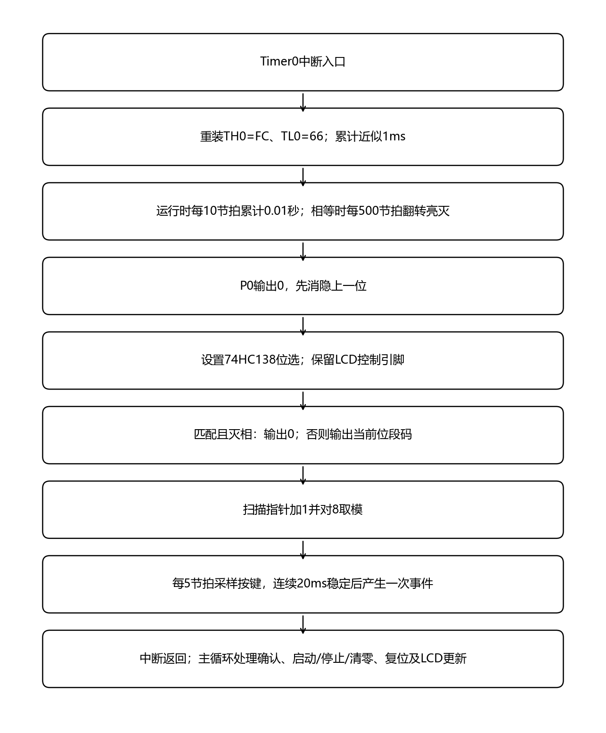
图1：Timer0中断中的计时、显示和按键采样流程。主循环负责事件处理，不用长延时实现闪烁。

七、实验步骤与实际记录
1. 编译工程生成experiment2.hex，在PZ-ISP选择STC89C5xx-RC、12T、9600和实际CH340串口，本次为COM8。
2. 点击下载后断电重启。确认文件下载完毕，再断电取下P5两枚黄色串口跳线帽。重新上电后检查左右00.00和LCD操作提示。
3. 输入四位目标并按K1；按K2启动、再次按K2停止，观察结果及闪烁；第三次按K2清零。K3验证全局复位。
实际编译：0错误、0警告，code=2564字节、data=67.1字节。PZ-ISP实际下载成功，耗时6.053s。
上电显示：修复寄存器组调用问题并重新烧录后，用户已断电取下P5两枚串口跳线帽再上电，确认按S2后左侧从00.00变为00.01，矩阵键盘输入恢复。
不匹配与三态控制：用户输入目标01.00，停止值为01.03；数码管显示01.00／01.03，LCD显示“R:01.03 NO MATCH”“K2:CLEAR K3:RST”。用户确认K3可复位；再按一次K2，右侧回00.00、左侧保留01.00，三态流程通过。
匹配与闪烁：用户手动尝试未恰好停止于01.00，因此未取得实板MATCH闪烁记录，也未收到实板照片。状态机软件测试已覆盖相等判断和连续500ms翻转，不将软件测试冒充实板验收。
软件测试：覆盖1万种目标、未满四位确认、无效/额外数字、10ms量化、启动/停止/清零、500ms翻转、不匹配不闪、溢出与复位。软件测试不代替实板现象和照片。

八、思考题
1. 若1ms改为10ms：直接计时分辨率变粗；可每次直接累计0.01秒，但显示扫描若仍一中断一位，整屏刷新仅12.5Hz，会明显闪烁。应分离计时节拍与高频显示扫描。
2. 快速连续按K2：机械抖动可能误触发多个状态。采用稳定采样、松手解锁和事件队列，长按只响应一次。快于消抖窗口的输入不应视为有效独立按键。
3. 软件长延时闪烁会阻塞按键和显示更新，降低响应。用中断计数翻转亮灭标志，主循环仍可处理K3复位，扫描继续运行。

九、结论与参考资料
已实现目标输入、三态控制、停止锁存、相等判断和非阻塞闪烁，并加入液晶提示。实际验收范围如上记录；尚未取得的匹配照片不作虚构。
参考《51单片机综合实验指导书》2026年实验二（PDF第4～6页），《普中51单片机开发攻略》V1.3第12、13、14、21章，以及原厂动态数码管、按键、矩阵键盘、定时器、LCD1602示例。

